Papà al nido!

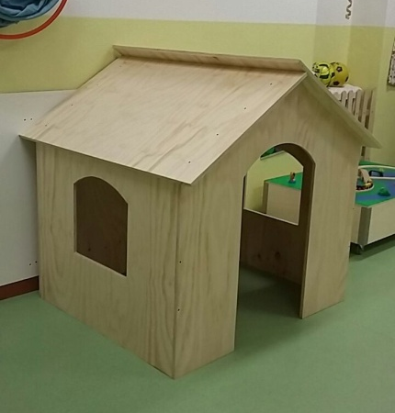
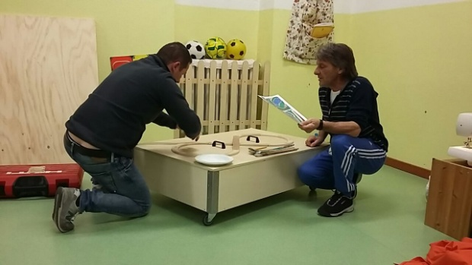
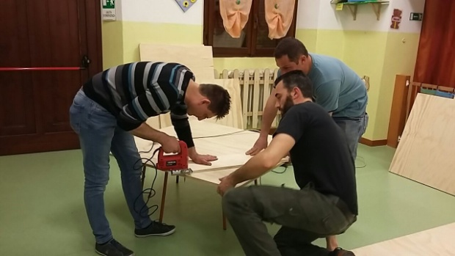
Quest’anno il team delle educatrici ha pensato di invitare i papà dei bambini del nido a partecipare ad una serata di laboratorio dedicata tutta a loro, con lo scopo di conoscere meglio i papà (per questioni lavorative spesso sono più le mamme che frequentano abitualmente il nido), creare gruppo e, diciamocela tutta, approfittare delle loro competenze per farci costruire qualche gioco!
Ecco allora che venerdì 10 febbraio abbiamo invitato i papà a venire al nido! Purtroppo, vuoi per impegni personali vuoi per qualche virus che girava nell’aria, solo quattro papà sono riusciti a partecipare…ma che partecipazione! In una sola serata questi papà tutto fare ci hanno regalato una casetta di legno e una pista per il treno con cui giocare! L’impegno è stato talmente tanto che, con le educatrici per non impegnare troppo i papà dopo una lunga giornata lavorativa, si era pensato di liberarli per le dieci/dieci e mezza, ma loro, instancabili lavoratori, hanno appeso il martello al chiodo solo quando, soddisfatti del lavoro fatto, era scoccata ormai la mezzanotte!
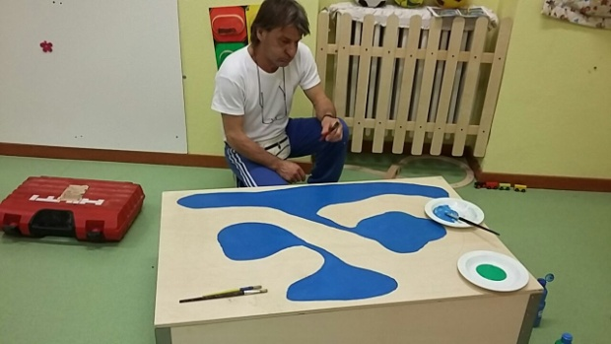
Grazie a tutti i papà che hanno partecipato ma anche a quelli che, seppur animati dal desiderio, sono stati impediti da cause di forza maggiore!
